# 缺陷记录

# 4.2.1 项目管理员录入“测试申请”的详细信息

## 测试用例：4.2.1.S\_Z001

|  |  |  |  |  |  |  |  |
| --- | --- | --- | --- | --- | --- | --- | --- |
| **用例编号** | **测试项** | **前置条件** | **输入描述** | **预期结果** | **实际结果** | **测试人** | **测试时间** |
| 4.2.1.S\_Z001 | “录入”按钮 | system登录  （密码是123456） | 1.测试任务管理 -> 接收测试申请  2.无论在界面中是否选择记录  3.点击“录入”按钮  4.在下一个界面中填写信息录入 | 成功进入到录入界面 | BLOCK | S\_Z | 2018-06-17 |

### 缺陷记录：4.2.1.S\_Z001

|  |  |  |  |
| --- | --- | --- | --- |
| **用例编号** | **缺陷编号** | **需求说明** | **缺陷描述** |
| 4.2.1.S\_Z001 | 4.2.1.S\_Z001 | 录入测试申请 | 在选择记录的情况下，应该不能进行录入，进行信息提示 |

#### 缺陷运行截图

缺陷具体说明：在选择记录的情况下，可以进行录入，这是不合理的，应该提示不能录入

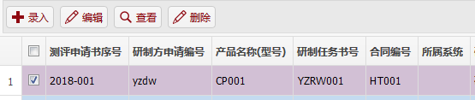

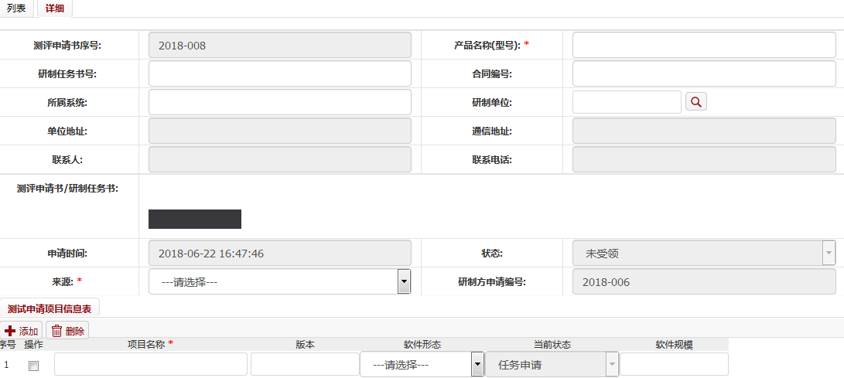

# 4.2.1项目管理员在录入测试申请书信息时添加文件

## 测试用例：4.2.1.S\_Z007

|  |  |  |  |  |  |  |  |
| --- | --- | --- | --- | --- | --- | --- | --- |
| **用例编号** | **测试项** | **前置条件** | **输入描述** | **预期结果** | **实际结果** | **测试人** | **测试时间** |
| 4.2.1.S\_Z007 | “添加文件”按钮 | system登录  （密码是123456） | 1.测试任务管理 -> 接收测试申请  2.无论在界面中是否选择记录  3.点击“录入”按钮  4.测试申请书栏点击添加文件  5、提交 | 提示：添加成功 | FAIL | S\_Z | 2018-06-17 |

### 缺陷记录：4.2.1.S\_Z007

|  |  |  |  |
| --- | --- | --- | --- |
| **用例编号** | **缺陷编号** | **需求说明** | **缺陷描述** |
| 4.2.1.S\_Z007 | 4.2.1.S\_Z007 | 添加上传测试文件 | 在添加好文件后，并没有上传文件，只有在提交时，文件才上传成功 |

#### 缺陷运行截图

缺陷具体说明：在添加好文件后，并没有上传文件，只有在提交时，文件才上传成功

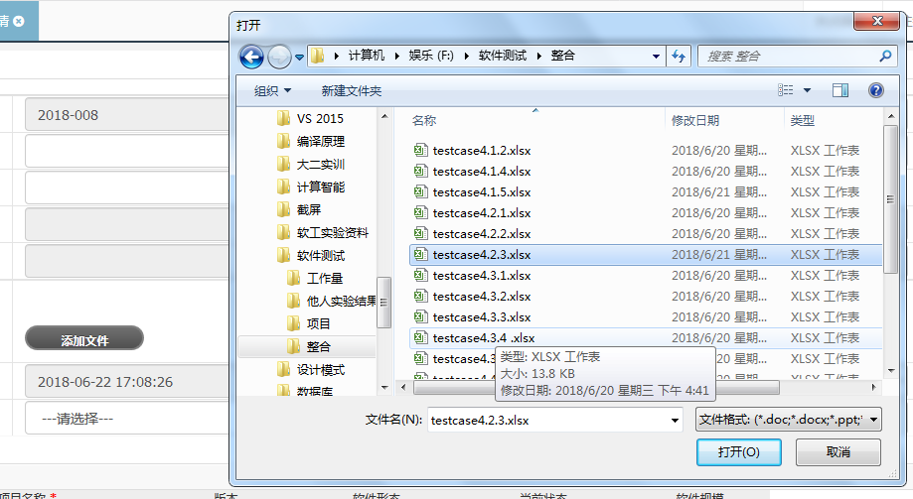

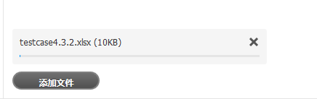

# 4.2.1项目管理员录入接收测试申请

## 测试用例：4.2.1.S\_Q007

|  |  |  |  |  |  |  |  |
| --- | --- | --- | --- | --- | --- | --- | --- |
| **用例编号** | **测试项** | **前置条件** | **输入描述** | **预期结果** | **实际结果** | **测试人** | **测试时间** |
| 4.2.1.S\_Q007 | 接收测试项目的录入 | system登录  （密码是123456） | 1点击测试任务管理  2点击接收测试申请  3点击录入跳转至详细界面  4输入超过50个字符 | 超过50字符后不可再写入 | BLOCK | S\_Q | 2018-06-21 |

### 缺陷记录：4.2.1.S\_Q007

|  |  |  |  |
| --- | --- | --- | --- |
| **用例编号** | **缺陷编号** | **需求说明** | **缺陷描述** |
| 4.2.1.S\_Q007 | 4.2.1.S\_Q007 | 接收测试项目的录入 | 在有长度范围的填空中输出超长无错误提示 |

#### 缺陷运行截图

缺陷具体说明：填写申请书具体信息，字符串长度超过50时未进行提示

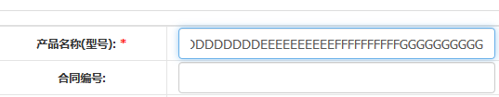

4.2.1S_Q007-2

# 4.2.1接收测试项目的录入

## 测试用例：4.2.1.S\_Q008

|  |  |  |  |  |  |  |  |
| --- | --- | --- | --- | --- | --- | --- | --- |
| **用例编号** | **测试项** | **前置条件** | **输入描述** | **预期结果** | **实际结果** | **测试人** | **测试时间** |
| 4.2.1.S\_Q008 | 接收测试项目的录入 | system登录  （密码是123456） | 1点击测试任务管理 2点击接收测试申请 3点击录入跳转至详细界面 4有必填信息未填 5点击后面的填写框 6切换界面 7切回界面 | 显示提示有未填写信息，切回后提示框消失 | BLOCk | S\_Q | 2018-06-21 |

### 缺陷记录：4.2.1.S\_Q008

|  |  |  |  |
| --- | --- | --- | --- |
| **用例编号** | **缺陷编号** | **需求说明** | **缺陷描述** |
| 4.2.1.S\_Q008 | 4.2.1.S\_Q008 | 接收测试项目的录入 | 有未填的必填信息点击提交后显示错误提示信息，在网页界面切换至桌面或其他界面后再次切回错误提示框已消失未保留 |

#### 缺陷运行截图

缺陷具体说明：有未填的必填信息点击提交后显示错误提示信息，在网页界面切换至桌面或其他界面后再次切回错误提示框已消失未保留

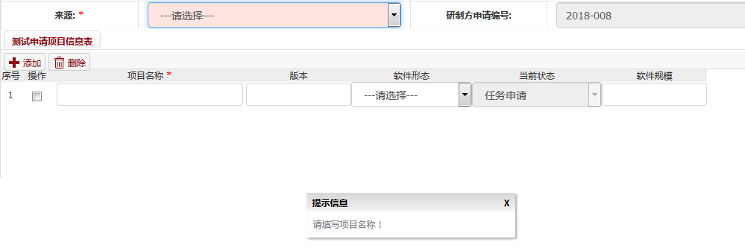

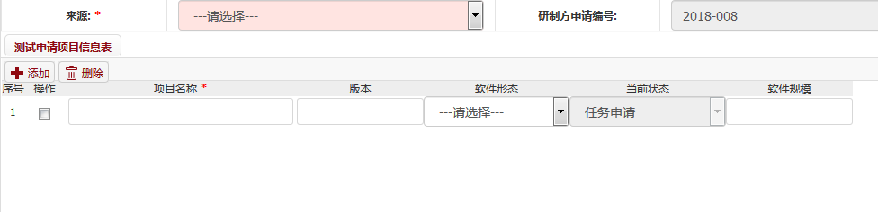

# 4.2.1接收测试项目的录入

## 测试用例：4.2.1.S\_Q009

|  |  |  |  |  |  |  |  |
| --- | --- | --- | --- | --- | --- | --- | --- |
| **用例编号** | **测试项** | **前置条件** | **输入描述** | **预期结果** | **实际结果** | **测试人** | **测试时间** |
| 4.2.1S\_Q009 | 接收测试项目的录入 | system登录  （密码是123456） | 1点击测试任务管理 2点击接收测试申请 3点击录入跳转至详细界面 4填写信息 | 找不到提交按钮 | FAIL | S\_Q | 2018-06-21 |

### 缺陷记录：4.2.1.S\_Q009

|  |  |  |  |
| --- | --- | --- | --- |
| **用例编号** | **缺陷编号** | **需求说明** | **缺陷描述** |
| 4.2.1S\_Q009 | 4.2.1S\_Q009 | 接收测试项目的录入 | 在填写信息完成后提交和返回按钮不在当前界面显示，需要下滑网页才能看到，容易找不到 |

#### 缺陷运行截图

缺陷具体说明：在填写信息完成后提交和返回按钮不在当前界面显示，需要下滑网页才能看到，容易找不到

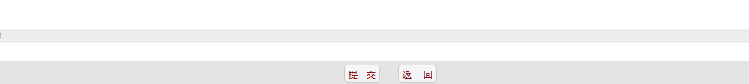

# 4.2.1接收测试项目的录入

## 测试用例：4.2.1.S\_Q010

|  |  |  |  |  |  |  |  |
| --- | --- | --- | --- | --- | --- | --- | --- |
| **用例编号** | **测试项** | **前置条件** | **输入描述** | **预期结果** | **实际结果** | **测试人** | **测试时间** |
| 4.2.1.S\_Q010 | 接收测试项目的录入 | system登录  （密码是123456） | 1点击测试任务管理 2点击接收测试申请 3点击录入跳转至详细界面 4填写信息 5删除所有列表 | 表头变形 | BLOCK | S\_Q | 2018-06-21 |

### 缺陷记录：4.2.1.S\_Q010

|  |  |  |  |
| --- | --- | --- | --- |
| **用例编号** | **缺陷编号** | **需求说明** | **缺陷描述** |
| 4.2.1.S\_Q010 | 4.2.1.S\_Q010 | 接收测试项目的录入 | 在测试申请项目信息表中删除所有列表后，表格抬头变形 |

#### 缺陷运行截图

缺陷具体说明：在测试申请项目信息表中删除所有列表后，表格抬头变形

注：该缺陷并未测出

# 4.2.1接收测试项目的编辑

## 测试用例：4.2.1.S\_Q011

|  |  |  |  |  |  |  |  |
| --- | --- | --- | --- | --- | --- | --- | --- |
| **用例编号** | **测试项** | **前置条件** | **输入描述** | **预期结果** | **实际结果** | **测试人** | **测试时间** |
| 4.2.1.S\_Q 011 | 接收测试项目的编辑 | system登录  （密码是123456） | 1.点击测试任务管理 2点击接收测试申请 3在申请列表中选定一个申请 4点击编辑 5修改详情中的具体信息 6点击提交 7查看申请列表 | 无编辑时间显示 | BLOCK | S\_Q | 2018-06-21 |

### 缺陷记录：4.2.1.S\_Q011

|  |  |  |  |
| --- | --- | --- | --- |
| **用例编号** | **缺陷编号** | **需求说明** | **缺陷描述** |
| 4.2.1.S\_Q 011 | 4.2.1.S\_Q 011 | 接收测试项目的编辑 | 在编辑过申请信息后因申请时间仍是最初提交的申请时间，应多一列最新编辑时间的显示 |

#### 缺陷运行截图

缺陷具体说明：在编辑过申请信息后因申请时间仍是最初提交的申请时间，应多一列最新编辑时间的显示

4.2.1S_Q011



# 4.2.1接收测试项目的删除

## 测试用例：4.2.1.S\_Q012

|  |  |  |  |  |  |  |  |
| --- | --- | --- | --- | --- | --- | --- | --- |
| **用例编号** | **测试项** | **前置条件** | **输入描述** | **预期结果** | **实际结果** | **测试人** | **测试时间** |
| 4.2.1.S\_Q012 | 接收测试项目的删除 | system登录  （密码是123456） | 1点击测试任务管理 2点击接收测试申请 3选择多个申请列表中的申请 4点击删除 5确定删除 6输入密码确认 | 提示是否删除选中的多条记录 | FAIL | S\_Q | 2018-06-21 |

### 缺陷记录：4.2.1.S\_Q012

|  |  |  |  |
| --- | --- | --- | --- |
| **用例编号** | **缺陷编号** | **需求说明** | **缺陷描述** |
| 4.2.1.S\_Q012 | 4.2.1.S\_Q012 | 接收测试项目的删除 | 在删除多条信息时流程和显示与单条信息一致，容易使用户多选了信息删除而不知道，应提示是否确定删除【几份】 |

#### 缺陷运行截图

缺陷具体说明：在删除多条信息时流程和显示与单条信息一致，容易使用户多选了信息删除而不知道，应提示是否确定删除【几份】

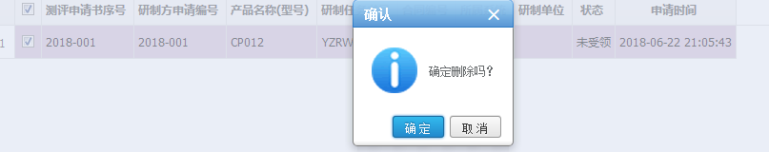

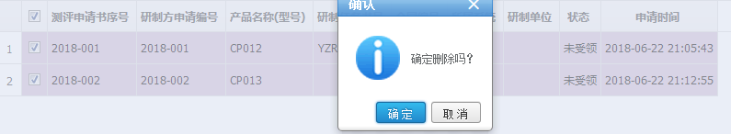

# 4.2.1录入申请书

## 测试用例：4.2.1.S\_HQ001

|  |  |  |  |  |  |  |  |
| --- | --- | --- | --- | --- | --- | --- | --- |
| **用例编号** | **测试项** | **前置条件** | **输入描述** | **预期结果** | **实际结果** | **测试人** | **测试时间** |
| 4.2.1.S\_HQ001 | 录入申请书 | system登录  （密码是123456） | 1、点击“测试任务管理”  2、点击“接收测试申请”  3、点击录入  4、输入产品名称“产品001”  5、来源选择“民用”  6、项目名称写“项目001”  7、研制任务书号输入为： 1111111111111111111111111111111111111111111111111111  8、点击提交 | 提示研制任务书号不合法 | BLOCK | S\_HQ | 2018-06-21 |

### 缺陷记录：4.2.1.S\_HQ001

|  |  |  |  |
| --- | --- | --- | --- |
| **用例编号** | **缺陷编号** | **需求说明** | **缺陷描述** |
| 4.2.1.S\_HQ001 | 4.2.1.S\_HQ001 | 录入申请书 | 在录入申请书时，如果输入的研制任务书号大于50个字符，虽然会禁止输入，但是没有错误提示。 |

#### 缺陷运行截图

缺陷具体说明：在录入申请书时，如果输入的研制任务书号大于50个字符，虽然会禁止输入，但是没有错误提示。

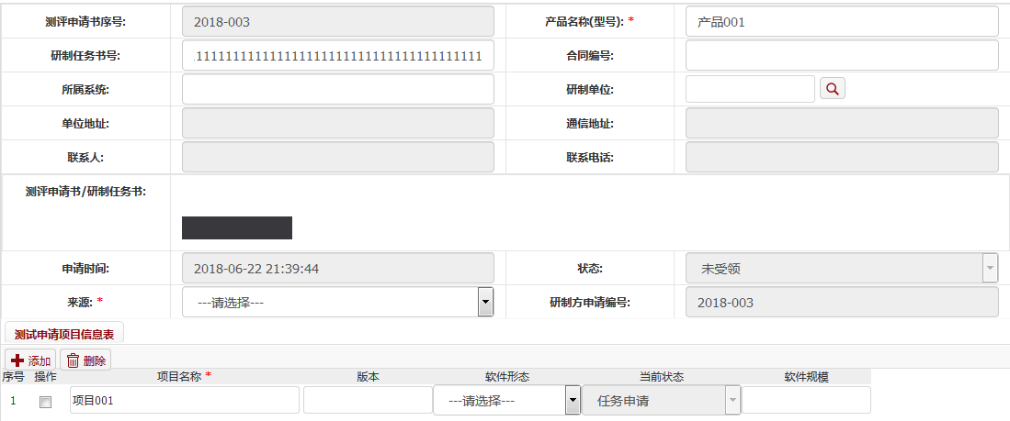

# 4.2.1录入申请书

## 测试用例：4.2.1.S\_HQ002

|  |  |  |  |  |  |  |  |
| --- | --- | --- | --- | --- | --- | --- | --- |
| **用例编号** | **测试项** | **前置条件** | **输入描述** | **预期结果** | **实际结果** | **测试人** | **测试时间** |
| 4.2.1.S\_HQ002 | 录入申请书 | system登录  （密码是123456） | 1、点击“测试任务管理”  2、点击“接收测试申请”  3、点击录入  4、输入产品名称“产品001”  5、来源选择“民用”  6、项目名称写“项目001”  7、合同编号输入为： 1111111111111111111111111111111111111111111111111111111  8、点击提交 | 提示合同编号不合法 | BLOCK | S\_HQ | 2018-06-21 |

### 缺陷记录：4.2.1.S\_HQ002

|  |  |  |  |
| --- | --- | --- | --- |
| **用例编号** | **缺陷编号** | **需求说明** | **缺陷描述** |
| 4.2.1.S\_HQ002 | 4.2.1.S\_HQ002 | 录入申请书 | 在录入申请书时，如果输入的合同书号大于50个字符，虽然会禁止输入，但是没有错误提示。 |

#### 缺陷运行截图

缺陷具体说明：在录入申请书时，如果输入的合同书号大于50个字符，虽然会禁止输入，但是没有错误提示。

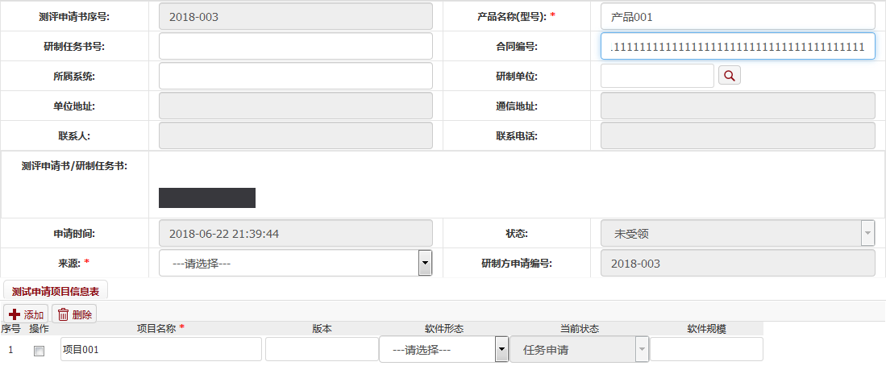

# 4.2.1录入申请书

## 测试用例：4.2.1.S\_HQ003

|  |  |  |  |  |  |  |  |
| --- | --- | --- | --- | --- | --- | --- | --- |
| **用例编号** | **测试项** | **前置条件** | **输入描述** | **预期结果** | **实际结果** | **测试人** | **测试时间** |
| 4.2.1.S\_HQ003 | 录入申请书 | system登录  （密码是123456） | 1、点击“测试任务管理”  2、点击“接收测试申请”  3、点击录入  4、输入产品名称“产品001”  5、来源选择“民用”  6、项目名称写“项目001”  7、所属系统输入为： 1111111111111111111111111111111111111111111111111111111  8、点击提交  9、弹出保存成功的对话框时，将对话框关闭  10、再点击提交  11、弹出对话框点击确定 | 只保存一条信息 | FAIL | S\_HQ | 2018-06-21 |

### 缺陷记录：4.2.1.S\_HQ003

|  |  |  |  |
| --- | --- | --- | --- |
| **用例编号** | **缺陷编号** | **需求说明** | **缺陷描述** |
| 4.2.1.S\_HQ003 | 4.2.1.S\_HQ003 | 录入申请书 | 在录入信息成功后，点击提交，会弹出对话框，提示保存成功，如果将对话框关闭，再点击提交，还会提示保存成功，点击确定，跳转到申请书列表的界面。而且会保存两条一样的信息。 |

#### 缺陷运行截图

缺陷具体说明：在录入信息成功后，点击提交，会弹出对话框，提示保存成功，如果将对话框关闭，再点击提交，还会提示保存成功，点击确定，跳转到申请书列表的界面。而且会保存两条一样的信息。

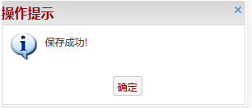

4.2.1S_HQ003-2

# 4.2.1录入申请书

## 测试用例：4.2.1.S\_HQ004

|  |  |  |  |  |  |  |  |
| --- | --- | --- | --- | --- | --- | --- | --- |
| **用例编号** | **测试项** | **前置条件** | **输入描述** | **预期结果** | **实际结果** | **测试人** | **测试时间** |
| 4.2.1.S\_HQ004 | 录入申请书 | system登录  （密码是123456） | 1、点击“测试任务管理”  2、点击“接收测试申请”  3、点击录入  4、输入产品名称“产品001”  5、来源选择“民用”  6、项目名称写“项目001”  7、所属系统输入为： 1111111111111111111111111111111111111111111111111111111  8、点击提交  9、弹出保存成功的对话框时，将对话框关闭  10、再点击提交  11、弹出对话框再关闭  12、点击返回 | 跳转到申请列表页面，并显示所添加内容 | FAIL | S\_HQ | 2018-06-21 |

### 缺陷记录：4.2.1.S\_HQ004

|  |  |  |  |
| --- | --- | --- | --- |
| **用例编号** | **缺陷编号** | **需求说明** | **缺陷描述** |
| 4.2.1.S\_HQ004 | 4.2.1.S\_HQ004 | 录入申请书 | 在录入信息成功后，点击提交，会弹出对话框，提示保存成功，如果将对话框关闭，再点击提交，还会提示保存成功，再关闭提示对话框，点击返回按钮，回到申请书列表页面，没有保存的记录。 |

#### 缺陷运行截图

缺陷具体说明：在录入信息成功后，点击提交，会弹出对话框，提示保存成功，如果将对话框关闭，再点击提交，还会提示保存成功，再关闭提示对话框，点击返回按钮，回到申请书列表页面，没有保存的记录。





# 4.2.1录入申请书

## 测试用例：4.2.1.S\_HQ005

|  |  |  |  |  |  |  |  |
| --- | --- | --- | --- | --- | --- | --- | --- |
| **用例编号** | **测试项** | **前置条件** | **输入描述** | **预期结果** | **实际结果** | **测试人** | **测试时间** |
| 4.2.1.S\_HQ005 | 录入申请书 | system登录  （密码是123456） | 1、点击“测试任务管理”  2、点击“接收测试申请”  3、点击录入  4、输入产品名称“产品001”  5、来源选择“民用”  6、项目名称写“项目001”  7、项目名称输入为： 1111111111111111111111111111111111111111111111111111111  8、点击提交  9、弹出保存成功的对话框时，将对话框关闭 | 提示项目名称输入不合法 | BLOCk | S\_HQ | 2018-06-21 |

### 缺陷记录：4.2.1.S\_HQ005

|  |  |  |  |
| --- | --- | --- | --- |
| **用例编号** | **缺陷编号** | **需求说明** | **缺陷描述** |
| 4.2.1.S\_HQ005 | 4.2.1.S\_HQ005 | 录入申请书 | 在录入申请书时，如果输入的项目名称大于50个字符，虽然会禁止输入，但是没有错误提示。 |

#### 缺陷运行截图

缺陷具体说明：在录入申请书时，如果输入的项目名称大于50个字符，虽然会禁止输入，但是没有错误提示。

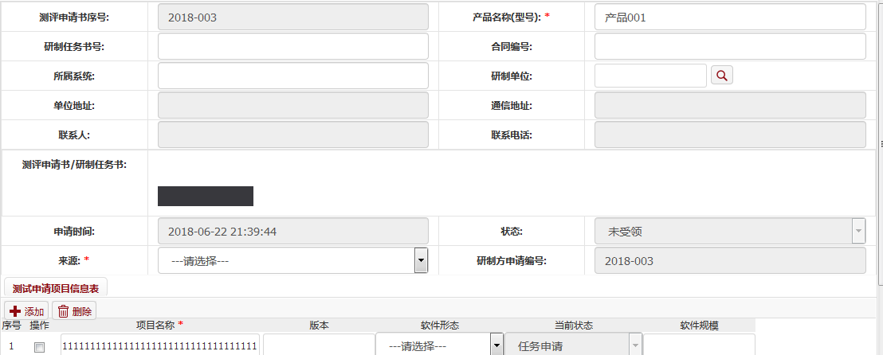

# 4.2.1录入申请书

## 测试用例：4.2.1.S\_HQ006

|  |  |  |  |  |  |  |  |
| --- | --- | --- | --- | --- | --- | --- | --- |
| **用例编号** | **测试项** | **前置条件** | **输入描述** | **预期结果** | **实际结果** | **测试人** | **测试时间** |
| 4.2.1.S\_HQ006 | 录入申请书 | system登录  （密码是123456） | 1、点击“测试任务管理”  2、点击“接收测试申请”  3、点击录入  4、输入产品名称“产品001”  5、来源选择“民用”  6、项目名称写“项目001”  7、版本输入为： 1111111111111111111111111111111111111111111111111111111  8、点击提交  11、弹出保存成功的对话框时，将对话框关闭 | 提示版本输入不合法 | BLOCK | S\_HQ | 2018-06-21 |

### 缺陷记录：4.2.1.S\_HQ006

|  |  |  |  |
| --- | --- | --- | --- |
| **用例编号** | **缺陷编号** | **需求说明** | **缺陷描述** |
| 4.2.1.S\_HQ006 | 4.2.1.S\_HQ006 | 录入申请书 | 在录入申请书时，如果输入的版本的名称大于50个字符，虽然会禁止输入，但是没有错误提示。 |

#### 缺陷运行截图

缺陷具体说明：在录入申请书时，如果输入的版本的名称大于50个字符，虽然会禁止输入，但是没有错误提示。

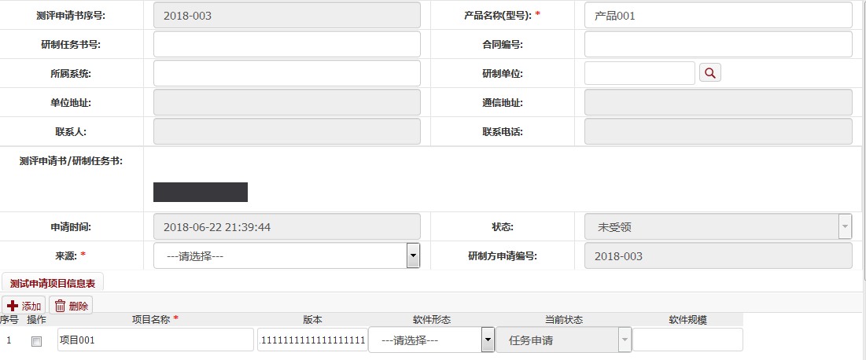

# 4.2.1录入申请书

## 测试用例：4.2.1.S\_HQ007

|  |  |  |  |  |  |  |  |
| --- | --- | --- | --- | --- | --- | --- | --- |
| **用例编号** | **测试项** | **前置条件** | **输入描述** | **预期结果** | **实际结果** | **测试人** | **测试时间** |
| 4.2.1.S\_HQ007 | 录入申请书 | system登录  （密码是123456） | 1、点击“测试任务管理”  2、点击“接收测试申请”  3、点击录入  4、输入产品名称“产品001”  5、来源选择“民用”  6、项目名称写“项目001”  7、软件规模输入为： 1111111111111111111111111111111111111111111111111111111  8、点击提交  12、弹出保存成功的对话框时，将对话框关闭 | 提示软件规模输入不合法 | BLOCK | S\_HQ | 2018-06-21 |

### 缺陷记录：4.2.1.S\_HQ007

|  |  |  |  |
| --- | --- | --- | --- |
| **用例编号** | **缺陷编号** | **需求说明** | **缺陷描述** |
| 4.2.1.S\_HQ007 | 4.2.1.S\_HQ007 | 录入申请书 | 在录入申请书时，如果输入的软件规模的名称大于50个字符，虽然会禁止输入，但是没有错误提示。 |

#### 缺陷运行截图

缺陷具体说明：在录入申请书时，如果输入的软件规模的名称大于50个字符，虽然会禁止输入，但是没有错误提示。

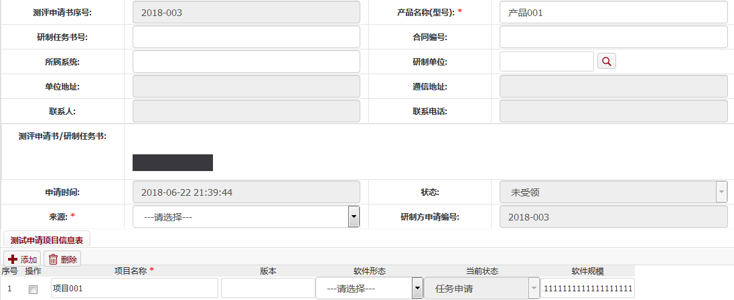

# 4.2.1查询申请书

## 测试用例：4.2.1.S\_HQ013

|  |  |  |  |  |  |  |  |
| --- | --- | --- | --- | --- | --- | --- | --- |
| **用例编号** | **测试项** | **前置条件** | **输入描述** | **预期结果** | **实际结果** | **测试人** | **测试时间** |
| 4.2.1.S\_HQ013 | 查询申请书 | system登录  （密码是123456） | 1、点击“测试任务管理”  2、点击“接收测试申请”  3、选择查询日期为“2018-06-21”到“2018-06-20”  4、点击查询 | 提示开始时间要小于结束时间 | BLOCK | S\_HQ | 2018-06-21 |

### 缺陷记录：4.2.1.S\_HQ013

|  |  |  |  |
| --- | --- | --- | --- |
| **用例编号** | **缺陷编号** | **需求说明** | **缺陷描述** |
| 4.2.1.S\_HQ013 | 4.2.1.S\_HQ008 | 查询申请书 | 在选择查询申请书的查询日期的时候，如果查询的开始日期晚于查询的结束日期，虽然没有查询结果，但是应该有错误提示。 |

#### 缺陷运行截图

缺陷具体说明：在选择查询申请书的查询日期的时候，如果查询的开始日期晚于查询的结束日期，虽然没有查询结果，但是应该有错误提示。

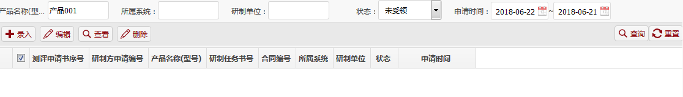

发给我的Word命名格式：姓名\_需求编号\_需求编号\_需求编号\_缺陷记录